DEPARTEMENT  DU GARD  ------  ARRONDISSEMENT  LE VIGAN  ------  MAIRIE DE  BREAU MARS | 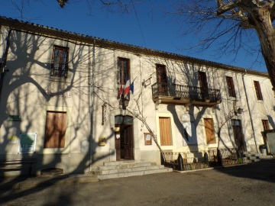 | A BREAU-MARS  Le jeudi 28 mai 2020
CONVOCATION DU CONSEIL MUNICIPAL
J’ai l’honneur de vous inviter à assister à la réunion du Conseil Municipal qui aura lieu à la salle de l’Enclos de BREAU-MARS : LE JEUDI 4 JUIN 2020 à 18h
Ordre du jour :
- Délégations du Maire aux Adjoints + Spécimen des signatures
- Désignation d’un conseiller municipal en charge des questions Défense
- Désignation de délégués au SMEG
- Commissions
- Questions diverses.
Devant la situation actuelle et suite aux préconisations sanitaires voici ci-dessous les conditions de la tenue de cette première réunion :
- Lieu du bureau de vote : Salle de l’Enclos
- Réunion ouverte au public avec un nombre très limité de place en fonction de la disposition de la salle et port du masque obligatoire
- Utilisation obligatoire d’un stylo personnel
- Distanciation physique minimale d’au moins 1m (critère d’occupation de l’espace public 4m²)
- Durée de la réunion limitée
- Extension de l’utilisation de la procuration et abaissement du quorum
Des modifications peuvent être apportées suivant l’état de la crise sanitaire et les décisions données au fur et à mesure, vous en serez informés.
Cordialement Le Maire, Alain DURAND
POUVOIR
Je soussigné………………………………………………………………………donne pouvoir à …………………………………………………de me représenter à la réunion du conseil municipal convoqué pour le ………….….………………….……………………………..
De prendre part à toutes les délibérations, émettre tous votes et signer tous documents.
Le présent pouvoir conserve ses effets pour tout autre jour suivant, auquel cette séance serait reportée pour une cause quelconque.
Fait à …………………………………………………………….
Porter à la main « bon pour pouvoir » et signer Le …………………………………………………………………

